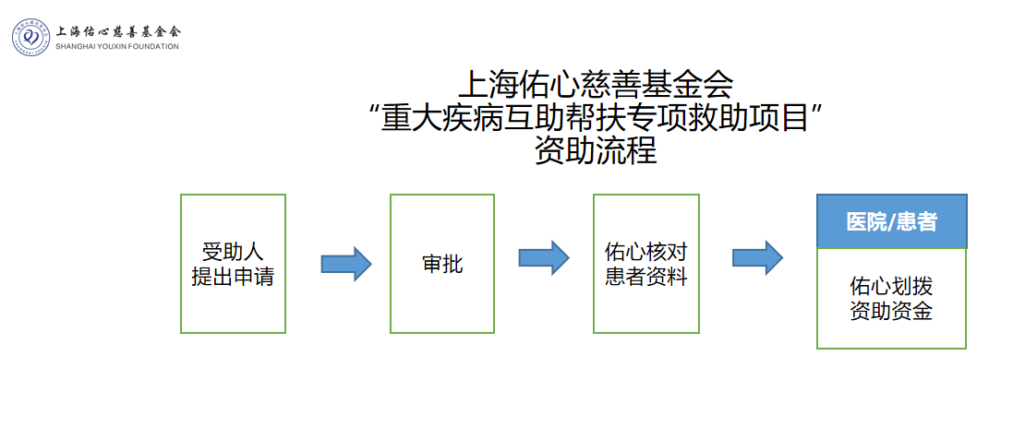
重大疾病认定：按照上海市城镇居民大病保险所列的疾病种类
救助金额：量入为出、合理资助，上限为3万元人民币。

上海佑心慈善基金会 邮编：201807 电话：021-59910918

地址：上海市嘉定区城北路1355号1幢6层613室-2

